Подготовила
Дягилева Анна Вячеславовна
воспитатель
МДОУ детского сада № 50 «Ручеёк»
г. Серпухов

http://learningapps.org/user/avdyagileva

Интерактивные мультимедийные упражнения на закрепления знаний состава числа созданы с помощью онлайн-сервиса LearningApps.org. При создании интерактивных обучающих модулей я использовала следующие шаблоны: «Найди пару», «Классификация».
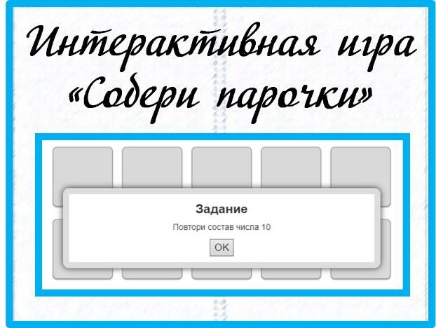

Игра «Собери парочки»
Цель: закрепить знание состава числа 10
Правила игры:
Игра в стиле «Мемори». Открывая одну карточку нужно искать к ней пару, так например: если открылась карточка с цифрой 2, то необходимо искать карточку с цифрой 8. Восемь и два, а вместе 10. Нужно открыть все парочки.
Переходи по ссылке и играй https://learningapps.org/watch?v=psjvybqd320

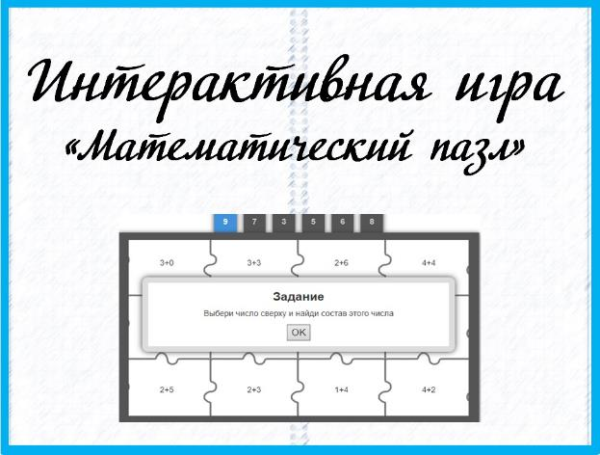

Игра: «Математический пазл»
Цель: закрепить знание состава числа 9
Правила игры:
Выбери любое число сверху, затем найди состав этого числа. Например: 8 - это 4+4. Если действие выполнено правильно, пазл открывается. Открой все пазлы и увидишь картинку.
Переходи по ссылке и играй https://learningapps.org/watch?v=pqcec5x0320

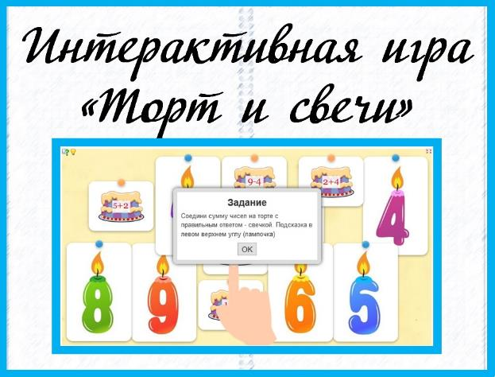

Игра: «Торт и свечи»
Цель: закрепить знание состава числа
Правила игры:
Соедини сумму чисел на торте с правильным ответом - свечкой. Подсказка в левом верхнем углу (лампочка).
Правильный ответ - карточки исчезают. Неправильный ответ - карточки объединяются красным цветом. Нажми между карточками и попробуй ещё раз.
Переходи по ссылке и играй https://learningapps.org/watch?v=pqkrprnm320

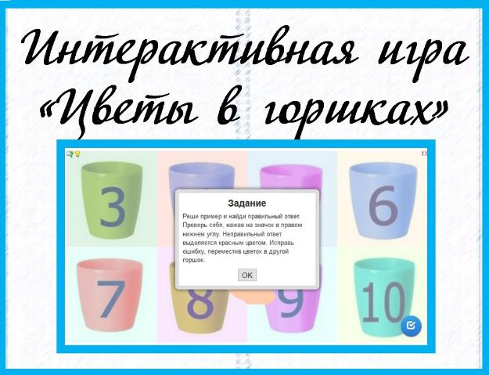

Игра: «Цветы в горшках»
Цель: закрепить знание состава числа
Правила игры:
Реши пример и найди правильный ответ. Проверь себя, нажав на значок в правом нижнем углу. Неправильный ответ выделяется красным цветом. Исправь ошибку, переместив цветок в другой горшок.
Переходи по ссылке и играй https://learningapps.org/watch?v=pcthwfo2t20

